**.1 بارگذاری داده‌ها**

در کدdenoising.ipynb، داده‌ها از یک فایل CSV به نام 15.5.csv خوانده می‌شود. داده‌ها شامل دو ستون هستند:

* ستون اول که نمایانگر مقادیر انرژی است.
* ستون دوم که شدت یا تعداد شمارش‌ها را نشان می‌دهد.

**.2 نرمال‌سازی داده‌ها**

برای بهبود عملکرد مدل‌های یادگیری ماشین، داده‌های انرژی نرمال‌سازی می‌شوند. نرمال‌سازی به معنای تغییر مقادیر داده‌ها به طوری است که میانگین آن‌ها صفر و واریانس آن‌ها یک شود. این کار به مدل کمک می‌کند تا یادگیری بهتری داشته باشد و عملکرد مدل بهینه‌تر شود.

**.3 تعریف پارامترهای جستجوی شبکه‌ای**

برای یافتن بهترین تنظیمات برای مدل یادگیری ماشین، یک جستجوی شبکه‌ای (Grid Search) برای مدل پشتیبانی بردار (SVM) انجام می‌شود. در این مرحله، پارامترهای مختلفی که می‌توانند بر عملکرد مدل تأثیر بگذارند، تعریف می‌شوند:

* نوع هسته مدل در اینجا از هسته تابع پایه شعاعی یا RBF استفاده می‌شود.
* پارامتر C که تعیین‌کننده قدرت جریمه خطاهای پیش‌بینی است.
* پارامتر epsilon که مشخص می‌کند چه مقدار از خطاها در مدل پذیرفته می‌شود.

**.4 ایجاد و آموزش مدل با استفاده از جستجوی شبکه‌ای**

مدل SVM با استفاده از جستجوی شبکه‌ای بهینه‌سازی می‌شود. این فرآیند شامل آزمایش ترکیبات مختلف پارامترها و انتخاب بهترین ترکیب بر اساس عملکرد مدل است. ارزیابی مدل با استفاده از اعتبارسنجی متقابل (cross-validation) انجام می‌شود تا از کارایی بهینه مدل اطمینان حاصل شود.

**.5 پیش‌بینی با مدل SVM بهترین**

پس از انتخاب بهترین پارامترها، مدل SVM برای پیش‌بینی مقادیر شدت استفاده می‌شود. این پیش‌بینی‌ها به عنوان خروجی مدل، به مقایسه با داده‌های واقعی می‌روند تا عملکرد مدل ارزیابی شود.

**.6 ارزیابی عملکرد مدل**

عملکرد مدل با استفاده از معیار خطای مربعات میانگین (MSE) ارزیابی می‌شود. MSE میزان میانگین مربع تفاوت بین مقادیر پیش‌بینی شده و مقادیر واقعی را اندازه‌گیری می‌کند. مقادیر کمتر MSE نشان‌دهنده دقت بالاتر مدل است.

**.7 انجام تبدیل موجک**

تبدیل موجک برای تجزیه و تحلیل داده‌ها و کاهش نویز به کار می‌رود. این فرآیند شامل تجزیه داده‌ها به ضرایب موجک و سپس بازسازی داده‌ها با استفاده از این ضرایب است. تبدیل موجک به داده‌ها این امکان را می‌دهد که ویژگی‌های مختلف سیگنال بهتر تحلیل شوند و نویزهای اضافی کاهش یابند.

**.8 نمایش نتایج**

نتایج مدل و تحلیل داده‌ها به صورت نمودار نمایش داده می‌شود:

* **داده‌های اصلی**: نمایش داده‌های واقعی به صورت نقاط.
* **پیش‌بینی‌های مدل :SVM** نمایش پیش‌بینی‌های مدل SVM به صورت خط.
* **سیگنال بازسازی شده با تبدیل موجک**: نمایش سیگنال بازسازی شده با استفاده از تبدیل موجک به صورت خط.

این نمودارها به مقایسه عملکرد مدل SVM با داده‌های واقعی و همچنین بررسی اثرات تبدیل موجک بر روی داده‌ها کمک می‌کنند.

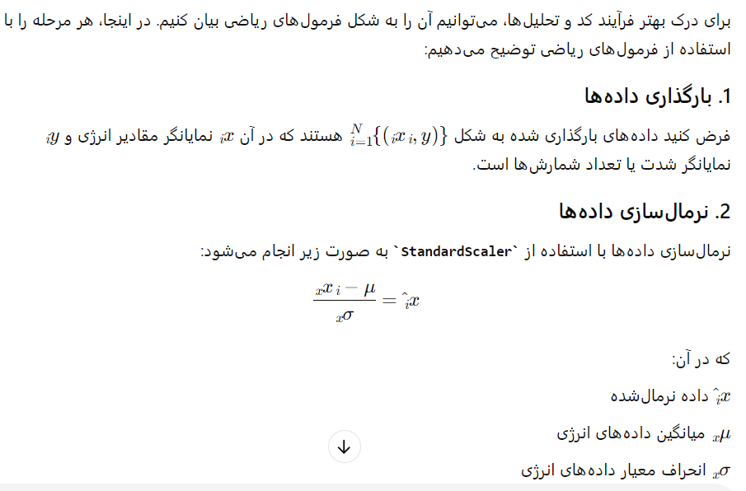

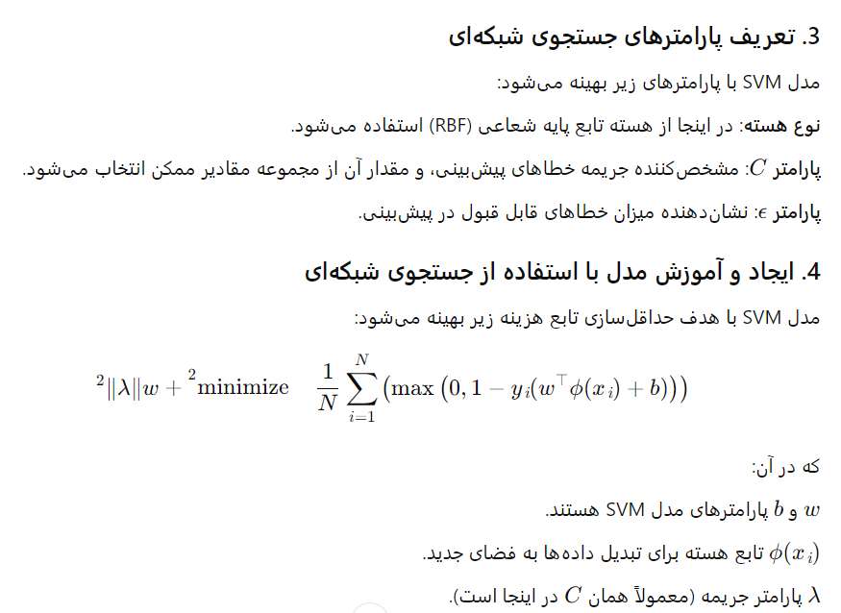

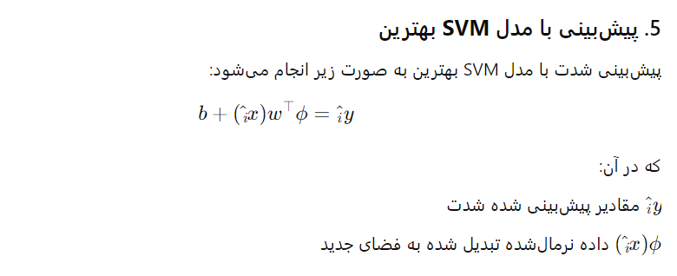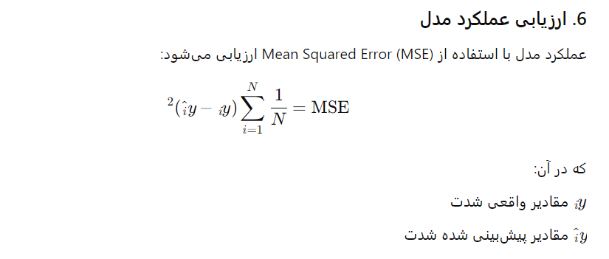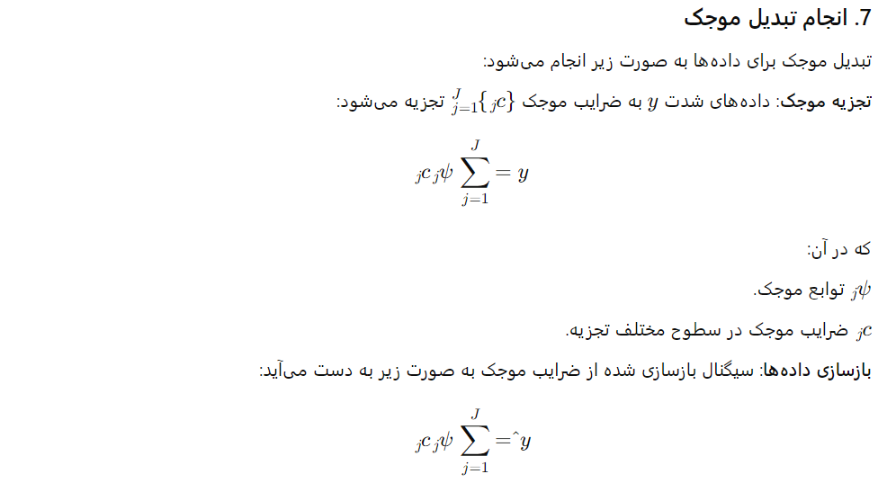

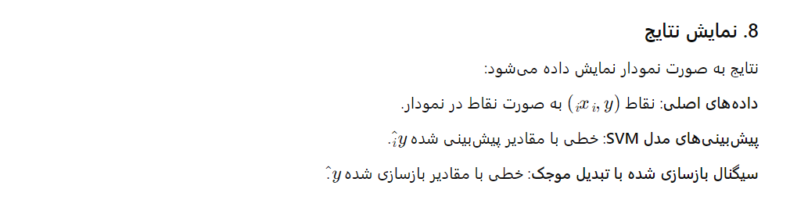

**نتایج نمودار حاصل از پیاده سازی:**

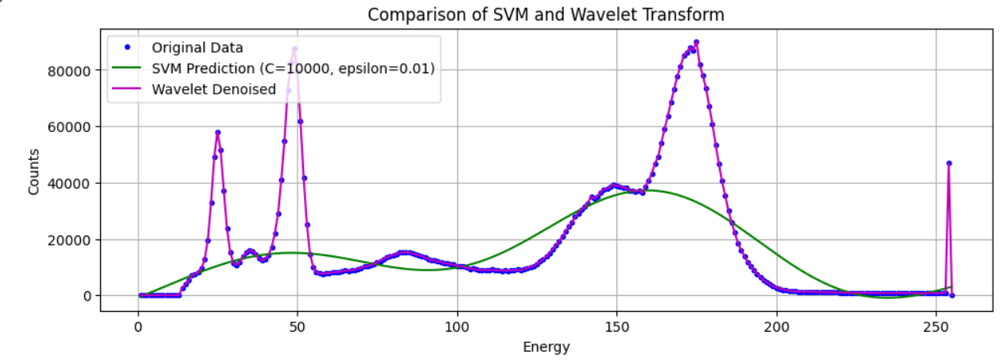

## تفسیر نمودار مقایسه SVM و تبدیل موجک

### معرفی نمودار

این نمودار مقایسه‌ای بین نتایج حاصل از اعمال دو روش مختلف بر روی یک مجموعه داده را نشان می‌دهد. این دو روش عبارتند از:

* **SVM (Support Vector Machine):** یک الگوریتم یادگیری ماشین است که معمولاً برای طبقه‌بندی یا رگرسیون استفاده می‌شود. در این نمودار، به نظر می‌رسد از SVM برای پیش‌بینی مقادیر داده استفاده شده است.
* **تبدیل موجک (Wavelet Transform):** یک روش تجزیه سیگنال است که برای حذف نویز و استخراج ویژگی‌ها استفاده می‌شود. در اینجا، از تبدیل موجک برای حذف نویز از داده‌ها استفاده شده است.

### محورهای نمودار

* **محور افقی (Energy):** نشان‌دهنده یک ویژگی یا متغیر مستقل در داده‌ها است. ممکن است نشان‌دهنده انرژی، زمان، فرکانس یا هر متغیر دیگری باشد که در داده‌های اصلی وجود دارد.
* **محور عمودی (Counts):** نشان‌دهنده مقدار متغیر وابسته یا خروجی است. در این مورد، احتمالاً نشان‌دهنده تعداد وقایع، شدت سیگنال یا هر مقدار عددی دیگری است که با متغیر مستقل در ارتباط است.

### تفسیر نتایج

* **داده‌های اصلی:** خط آبی رنگ نشان‌دهنده داده‌های اصلی است. این داده‌ها حاوی نویز و نوسانات زیادی هستند.
* **پیش‌بینی SVM:** خط سبز رنگ نشان‌دهنده پیش‌بینی‌های مدل SVM است. مدل SVM تلاش کرده است تا نویز داده‌های اصلی را حذف کرده و یک روند کلی را استخراج کند.
* **داده‌های نویززدایی شده با موجک:** خط بنفش رنگ نشان‌دهنده داده‌های اصلی پس از اعمال تبدیل موجک است. تبدیل موجک نیز با حذف نویز، سیگنال را هموارتر کرده است.

### مقایسه دو روش

* **شباهت‌ها:** هر دو روش SVM و تبدیل موجک توانسته‌اند نویز داده‌های اصلی را تا حدودی کاهش دهند و یک روند کلی را نشان دهند.
* **تفاوت‌ها:**
  + **:SVM** مدل SVM یک مدل یادگیری ماشین است که بر اساس داده‌های آموزشی یاد می‌گیرد. این مدل تلاش می‌کند تا یک تابع پیچیده را برای توصیف رابطه بین متغیرهای مستقل و وابسته پیدا کند.
  + **تبدیل موجک:** یک روش پردازش سیگنال است که بر اساس تجزیه سیگنال به اجزای فرکانسی مختلف عمل می‌کند. این روش به طور مستقیم به ساختار ریاضی سیگنال وابسته است.
  + **صافی خروجی:** به نظر می‌رسد خروجی مدل SVM کمی نوسانات بیشتری نسبت به خروجی تبدیل موجک دارد. این ممکن است به دلیل پیچیدگی بیشتر داده‌ها یا انتخاب پارامترهای نامناسب در مدل SVM باشد.

### نتیجه‌گیری

انتخاب بین SVM و تبدیل موجک بستگی به ماهیت داده‌ها، هدف از تحلیل و سایر عوامل دارد. اگر هدف اصلی حذف نویز و استخراج ویژگی‌های اصلی سیگنال باشد، تبدیل موجک ممکن است انتخاب بهتری باشد. اما اگر هدف پیش‌بینی مقادیر آینده یا طبقه‌بندی داده‌ها باشد، SVM ممکن است مناسب‌تر باشد.

**نکات مهم:**

* **پارامترهای مدل:** عملکرد مدل SVM به شدت به انتخاب پارامترهای آن مانند C و epsilon بستگی دارد.
* **نوع موجک:** انتخاب نوع موجک در تبدیل موجک نیز بر نتایج تأثیرگذار است.
* **میزان نویز:** مقدار نویز در داده‌های اصلی بر عملکرد هر دو روش تأثیر می‌گذارد.